**1. Giới thiệu VMWare**  
VMWare là chương trình giả lập máy tính, nó cho phép người dụng tạo nhiều máy tính ảo trên một máy tính vật lý. Các máy tính ảo này có đầy đủ các thiết bị phần cứng ảo và có thể hoạt động giống như một máy tính thật sự.  
Sử dụng VMWare giúp cho việc thử nghiệm trở nên thuận tiện.  
Card mạng trên máy tính ảo:  
• Khi được cài đặt, VMWare tạo ra ở máy thật 2 card mạng ảo.  
o VMWare Virtual Ethernet Adapter for VMnet1  
o VMWare Virtual Ethernet Adapter for Vmnet8  
• 2 card mạng này có thể đựơc sử dụng để máy thật giao tiếp với các máy tính ảo.  
• Khi “gắn” một card mạng vào một máy ảo, card mạng này có thể được chọn 1 trong 3 loại sau.  
o Bridge:  
Card Bridge trên máy ảo chỉ có thể giao tiếp với card mạng thật trên máy thật.  
Card mạng Bridge này có thể giao tiếp với mạng vật lý mà máy tính thật đang kết nối.  
o Host-only:  
Card Host-only chỉ có thể giao tiếp với card mạng ảo VMnet1 trên máy thật.  
Card Host-only chỉ có thể giao tiếp với các card Host-only trên các máy ảo khác.  
Card Host-only không thể giao tiếp với mạng vật lý mà máy tính thật đang kết nối  
o NAT:  
Card NAT chỉ có thể giao tiếp với card mạng ảo VMnet8 trên máy thật.  
Card NAT chỉ có thể giao tiếp với các card NAT trên các máy ảo khác.  
Card NAT không thể giao tiếp với mạng vật lý mà máy tính thật đang kết nối. Tuy nhiên nhờ cơ chế NAT được tích hợp trong VMWare, máy tính ảo có thể gián tiếp liên lạc với mạng vật lý bên ngoài.  
Chi tiết về NAT sẽ được trình bày ở bài thực hành tuần 4.  
**2. Một số thao tác cần chú ý.**  
*a. Tạo mới một máy ảo.*  
B1.

[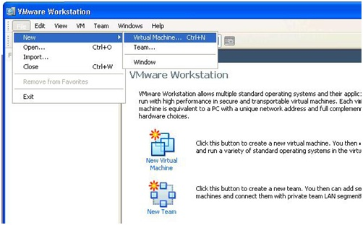](https://lh6.googleusercontent.com/-1v70o-f79vo/TfWIuRqrCtI/AAAAAAAAAc0/SLgpszjjR3M/Untitled.jpg)

B2.Nếu không cần thiết bị khác những thiết bị mặc định, chọn cấu hình mặc định cho máy ảo.

[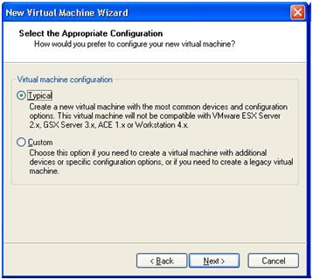](https://lh6.googleusercontent.com/-53Q8NV3f4Ew/TfWIurs6FNI/AAAAAAAAAc8/Zbgy0UP3RmA/Untitled1.jpg)

B3.Chọn hệ điều hành sẽ được cài lên máy ảo.

[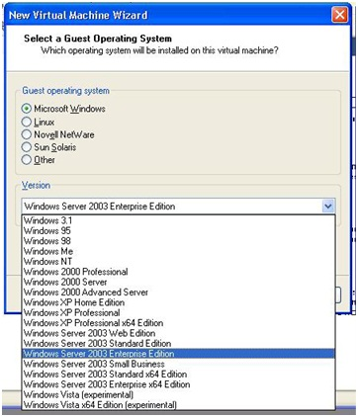](https://lh4.googleusercontent.com/-3OaX2ia9JAs/TfWIujoYoeI/AAAAAAAAAc4/p6E0s4B_Vew/Untitled2.jpg)

B4.Đặt tên và chọn vị trí lưu các file cấu hình của VMWare, file ổ cứng ảo, file bộ nhớ ảo.

[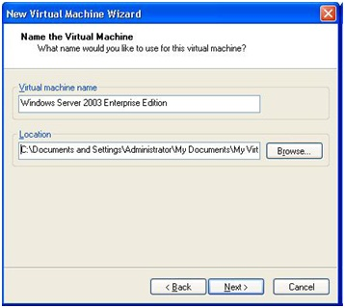](https://lh5.googleusercontent.com/-GlpouwtoIGU/TfWIu-vAMZI/AAAAAAAAAdA/Nw0s8GrMw_o/Untitled3.jpg)

B5.Chọn loại card mạng ảo.

[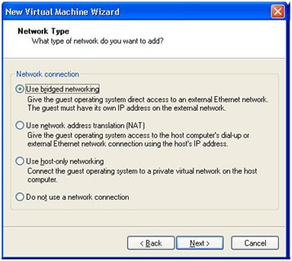](https://lh3.googleusercontent.com/-w0j_sYEkP1Y/TfWIvBj1k3I/AAAAAAAAAdE/G64KNUJTCxo/Untitled4.jpg)

B6.Chọn dung lượng ổ cứng ảo.Nếu chọn ‘Allocate all disk space now’ thì VMWare sẽ tự động cấp phát một file chiếm dung lượng tương ứng ở mục ‘Disk size’ dành cho đĩa cứng ảo.

[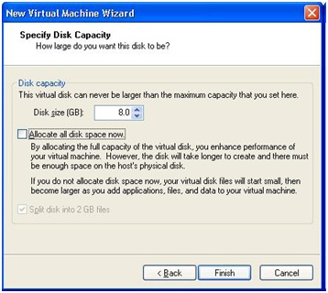](https://lh3.googleusercontent.com/-DHL17WpEsmQ/TfWIvVJYiuI/AAAAAAAAAdI/BEL-Ax7Xgww/Untitled5.jpg)

B7.Máy ảo đã được tạo ra

[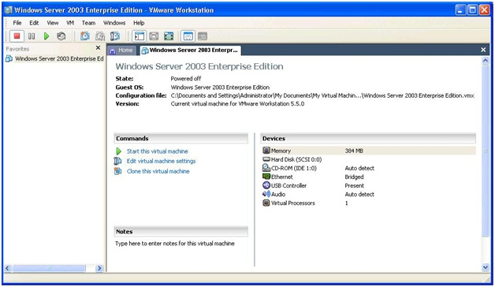](https://lh3.googleusercontent.com/-nr3yBspLRMs/TfWIvpNPGqI/AAAAAAAAAdM/Cs0fsVwpHow/Untitled6.jpg)

*b. Tuỳ chỉnh cấu hình máy ảo*  
B1.Để điều chỉnh cấu hình của máy ảo chọn link ‘Edit virtual machine settings’

[](https://lh3.googleusercontent.com/-tD5ZMNmjmbE/TfWIwAnhLoI/AAAAAAAAAdQ/AVGndjQuXbE/Untitled7.jpg)

B2.Ở hộp thoại này, người dùng có thể điều chỉnh cấu hình của máy ảo.

[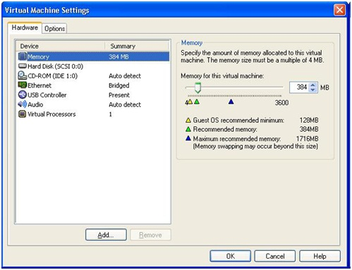](https://lh6.googleusercontent.com/-OAb9ggAifrs/TfWIwN6cDgI/AAAAAAAAAdU/HyO9z885Bus/Untitled8.jpg)

B3.Máy ảo có thể sử dụng CD-ROM vật lý của máy thật hoặc sử dụng một file .iso để giả lập ổ đĩa CD-ROM. (file .iso là file ‘ảnh’ của một đĩa CD). File .iso này có thể được tạo ra bằng phần mềm FolderToISO (<http://www.trustfm.net/divx/SoftwareFolder2Iso.php>).

[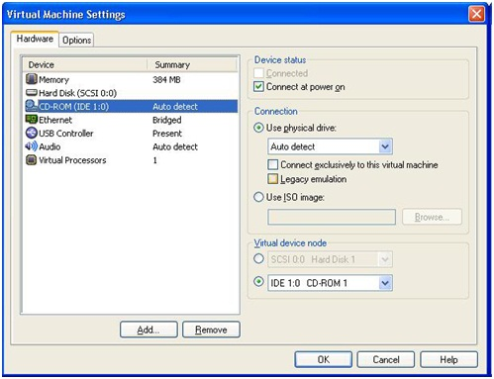](https://lh5.googleusercontent.com/-VDmmZvnpPT0/TfWIwgQ1YFI/AAAAAAAAAdY/OhgeEm6gKJo/Untitled9.jpg)

*c. Chức năng tự cấp địa chỉ IP (DHCP) của VMWare.*  
Mặc định, các card mạng ảo chạy ở chế độ Host-only hoặc NAT có thể nhận cấu hình địa chỉ một cách tự động thông qua dịch vụ cấp địa chỉ IP động của chương trình VMWare. Trong một số trường hợp, ta cần phải tắt tính năng này trên VMWare.  
B1.

[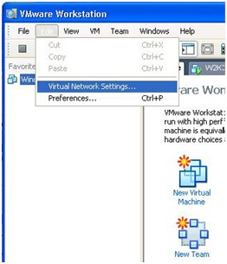](https://lh6.googleusercontent.com/-eUZNI4zpQxI/TfWIwvB-_qI/AAAAAAAAAdc/Wlg-it0oThI/Untitled10.jpg)

B2.Chọn tab DHCP.Ở đây, người dùng có thể tắt hoặc kích hoạt lại chức năng cấp địa chỉ IP động của VMWare.

[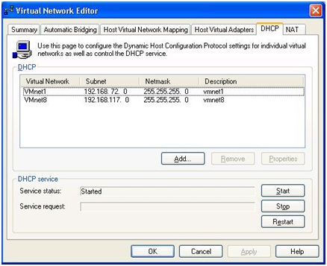](https://lh4.googleusercontent.com/-KXcLa7mpqqU/TfWIwwDPivI/AAAAAAAAAdg/TPJfikONSFg/Untitled11.jpg)

*d. Chia sẻ dữ liệu giữa máy tính thật và máy tính ảo.*  
VMWare cung cấp cho người dùng một công cụ dễ sử dụng và hiệu quả để chia sẻ dữ liệu giữa máy tính thật và máy tính ảo chạy trên nó.  
B1.Trong hộp thoại hiệu chỉnh cấu hình máy ảo, chọn tab ‘Options’, chọn mục ‘Shared Folders’, chọn nút ‘Add’ để tạo một chia sẻ một thư mục trên máy tính thật cho máy ảo.

[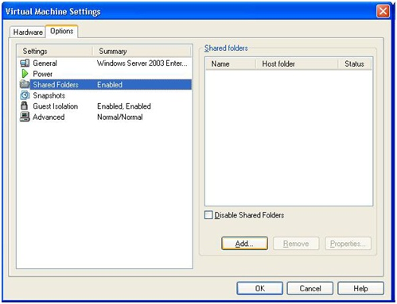](https://lh6.googleusercontent.com/-W7nWlg3FIdw/TfWIxGHsjhI/AAAAAAAAAdk/dCDivnKBpbI/Untitled12.jpg)

B2.Chọn tên cho shared folder và chọn thư mục muốn share.

[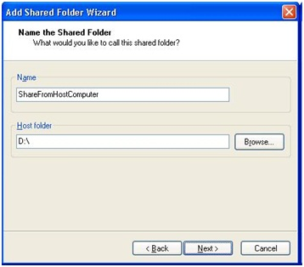](https://lh4.googleusercontent.com/-WKwA4C3CRR8/TfWIxSqpK_I/AAAAAAAAAdo/7RuH_OvxTS8/Untitled13.jpg)

B3.Chọn ‘Enable this share’ để từ máy ảo có thể truy cập ngay vào thư mục share trên máy thật.  
Chọn ‘Read-only’ để không cho phép máy ảo sửa đổi dữ liệu trong thư mục shared

[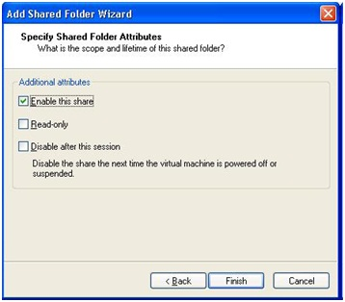](https://lh4.googleusercontent.com/-sumNJU4GNag/TfWIxdPhWeI/AAAAAAAAAds/ZZX0eEmxq64/Untitled14.jpg)

B4. Từ máy ảo, sử dụng địa chỉ \\.host để truy cập vào shared folder trên máy thật.